1. Инструкции по выполнениюкурсовой работы

1.1. Курсовая работа состоит из трех частей, каждая из которых охватывает важнейшие разделы курса.
1.2. Каждый раздел рекомендуется выполнять в том же порядке, который указан в задании.
1.3. Перед выполнением каждого раздела необходимо написать ее условие , исходные данные должны соответствовать Вашему варианту.
1.4. Не допускайте, пожалуйста, небрежного выполнения рисунков и пояснений.
1.5. Рисунки необходимо нумеровать, а также ссылаться на них в пояснениях.
1.6. В конце работы привести список источников, которыми Вы пользовались, и дату окончания работы.
1.7. Работу необходимо выполнить в отдельном файле.
2. Исходные данные и краткие пояснения к заданию

Курсовая работа содержит два задания:
• задание 1 – планирование подсетей на основе IP-адресов
• задание 2 – отображениетаблиц коммутации
2.1 Задание 1.

В 1-м задании имеется 10 вариантов. Номер выполняемого студентом задания должен соответствовать последним 2-м цифрам Вашего пароля доступа к сайту дистанционного обучения.
Для каждого варианта необходимо разбить заданное в табл.2.1 адресное пространство(в формате 192.168.N.х) на 4 подсети, определив при этом для каждой из подсетей следующие данные:
1. Определить IP-адрес подсети для каждой из четырех планируемых подсетей
2. Определить вещательный адрес для каждой подсети
3. Определить маски для планируемых подсетей
4. Определить количество возможныхIP-адресов для каждой подсети
5. Определить возможные адреса 1-го и последнего хоста (интерфейса) в каждой подсети
6. Назначить IP-адреса всем хостам (точнее –всем интерфейсам) в подсетях для Вашего варианта.
7. Изобразить схему Вашей сети с подсетями и хостами, указав адресавсех интерфейсов, согласно Вашему варианту.
8. Разработать и отобразить таблицы маршрутизации для каждого маршрутизатора в подсетях, подробно пояснив назначение каждого поля таблицы (адреса подсетей, адреса интерфейсов, маски, метрики).
9. Разработать алгоритм работы одного из маршрутизаторов на языке SDLи подробно описать разработанный алгоритм.
Общая физическая схемаподсетей изображена на рис.2.1:

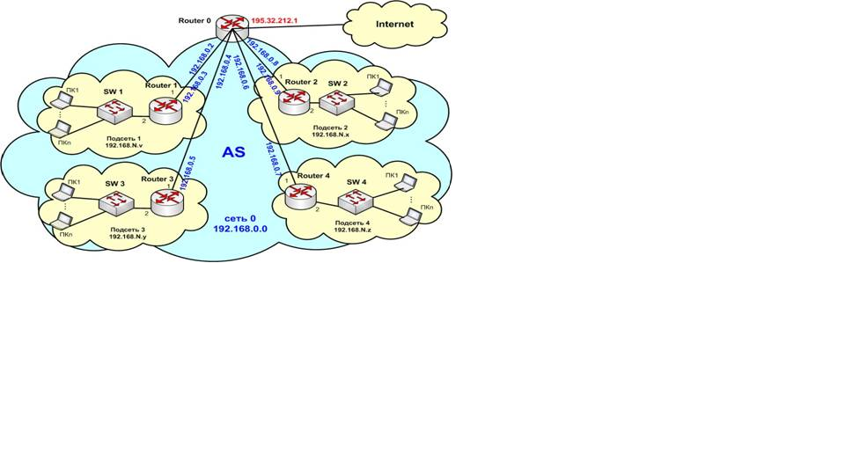
Согласно рисунку2.1 вместо существующейсети 0 с адресом 192.168.0.0 в рамках автономной системы AS, необходимоорганизовать четыре подсети.
Количество хостов (M_{i}) в каждой i-той подсети определяется для каждого варианта из табл.2.1.
Например, для варианта 08 –М₁=3, М₂=4, М₃=3, М₄=2.
Адреса интерфейсов между маршрутизатором R0 и маршрутизаторами подсетей (R1, R2, R3, R4) – одинаковы для всех вариантов и заданы на рис. 2.1. Соответственно, таблица маршрутизации для маршрутизатора R0 будет одинакова для всех вариантов.
Адреса подсетей в табл. 2.1 заданы в формате 192.168.N.x, где N – выделенный адрес сети, на месте которой надо организовать четыре подсети с адресами 192.168.N.х. Соответственно – емкость адресного пространства для каждой подсети равна 256/4=64.
Например, для варианта №7 (N=17) необходимо вместо сети 192.168.0.0 организовать четыре подсети с адресами 192.168.17.х.
Значение части адресов, обозначенное буквой « х », необходимо определить для каждой подсети, согласно пунктам задания пп.1…9 и данным Вашего варианта задания.
Каждый из ПК, в своей подсети, включается в коммутатор, который включается в маршрутизатор своей подсети.
Взаимодействие между подсетями осуществляется через общий маршрутизатор(R0), с помощью которого также осуществляется выход к внешней сети (например, к Интернет).
Исходные данные согласно варианта необходимо выбрать в таблице 2.1.

Таблица 2.1
N вар-та | N в адресе подсетей | Количество компьютеров (хостов) в подсетях, М_{i}
 | 192.168.N.х | Подсеть 1 | Подсеть 2 | Подсеть 3 | Подсеть 4
07 | 17 | 2 | 6 | 4 | 3
Пример: Если у Вашего пароля две последние цифры 00, 10, 20 и т.п. – значит Ваш вариант – Вар.№10, если цифры пароля 04, 14, 64 и т.п. – значит Ваш вариант №4.

Из табл.2.1 Вы для своего варианта должны определить следующие исходные данные:
1. Адрес подсетей (например, для варианта 6 значение N=16, значит, адрес подсетей будет – 192.168.16.х, где х необходимо определять в процессе выполнения данного задания – см. п.1 задания 1).
2. Количество хостов для каждой из подсетей

2.2 Задание 2.

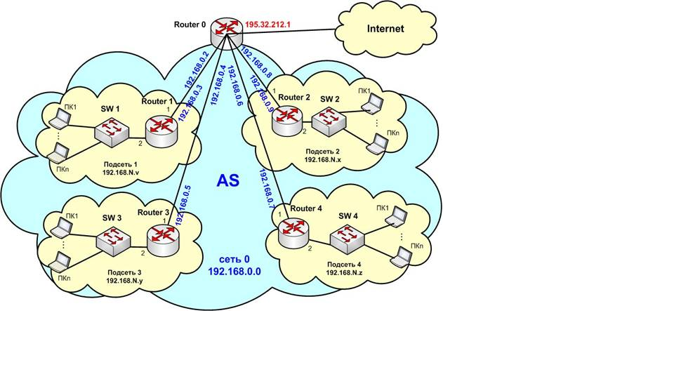
К каждому коммутатору подключено несколько хостов (ПК) с номерами ПК1…ПКn.
Конкретное количество хостов, а также фирма производитель (вендор) каждого хоста – заданы в табл.2.2 для каждого варианта.
В этой же таблице заданы фирма производитель (вендор) для коммутатора и маршрутизатора (Router) в соответствующей подсети.

Эта схема аналогична схеме рис.2.1, но в данном задании необходимо составить таблицы коммутации для коммутатора SWn в одной из подсетей согласно варианту Вашего задания (табл.2.2).
Таблица 2.2 – Исходные данные для задания №2
N вар-та | Nподсети | Тип / номер  устройства |  | MAC Address
 |  | Тип | Номер | Старшие 3 байта | Младшие 3 байта  xx:yy:zz
 |  |  |  | Vendor
07 | 1 | Router | 1 | Cisco | год | №варианта | №подсети
 |  | Switch | 1 | Zyxel | год | №варианта | №подсети
 |  | ПК | 1 | IBM | год | №варианта | №ПК
 |  |  | 2 | Apple | год | №варианта | №ПК
Анализ данных таблицы задания 2 (табл.2.2):
Проанализируем, например данные для варианта 09.
N вар-та | N подсети | Тип / номер  устройства |  | MAC Address
 |  | Тип | Номер | Старшие 3 байта | Младшие 3 байта
 |  |  |  | Vendor
09 | 3 | Router | 3 | Cisco | год | №варианта | №подсети
 |  | Switch | 3 | 3COM | год | №варианта | №подсети
 |  | ПК | 1 | ACER | год | №варианта | №ПК
 |  |  | 2 | Toshiba | год | №варианта | №ПК
 |  |  | 3 | HP | год | №варианта | №ПК

В варианте 09 для подсети №3 согласно общей схеме рис.2.2 коммутатор SW3 от фирмы 3COM подключен к маршрутизатору Router 3 от фирмы Cisco.
К коммутатору в свою очередь подключены 3 хоста (ПК) от фирм Acer, Toshibaи HP.

Поясним формат представления МАС-адреса в протоколе Ethernet и в данном задании. Согласно стандарту IEEE 802 6 байт МАС-адреса представлены в формате:
Старшие 3 байта |  |  | Младшие 3 байта
OUI – Organizationally Unique Identifier  (Vendor) – Идентификаторфирмыразработчика  Зарегистрирован в IEEE |  |  | NIC – специфицирует номер интерфейса (сетевой карты, порта)  Определяется вендором статически или динамически
00 | 24 | 54 | Year | Nvar | N_{ПК}
Samsung |  |  | 12 | 02 | 03
Например, для одного из вариантов данного задания |  |  | Например, для варианта 2 и ПК №3

Данные по 3-м младшим байтам представлены в формате:
год:№варианта:№ПК– для ПК, либо,
год:№варианта:№подсети – для маршрутизатора и коммутатора.

В качестве года – необходимо записать только младшие две цифры (десятилетие), т.е. например, для 2012-го года, 2-го варианта и 3-го ПК. Таким образом формат 3-х младших байт отражен в приведенном примере, а именно – 12:02:03.

В задании №2 необходимо:
1. Задать МАС-адреса каждому хосту (сетевому интерфейсу) согласно вариантам задания, определив при этом:
1.1. Старшие три байта MAC-адреса, согласно заданной фирме производителю (вендору)
1.2. Младшие три байта MAC-адреса, согласно следующего формата – год:№варианта:№ПК
2. Задать МАС-адрес порту (сетевому интерфейсу) маршрутизатора согласно вариантам задания, определив при этом
2.1. Старшие три байта MAC-адреса, согласно заданной фирме производителю (вендору)
2.2. Младшие три байта MAC-адреса, согласно следующего формата – год:№варианта:№подсети
3. Составить таблицу коммутации для коммутатора Вашей подсети, указав в таблице MAC-адрес соответствующего ПК или маршрутизатора и порт коммутатора, к которому подключен данный ПК и маршрутизатор.

